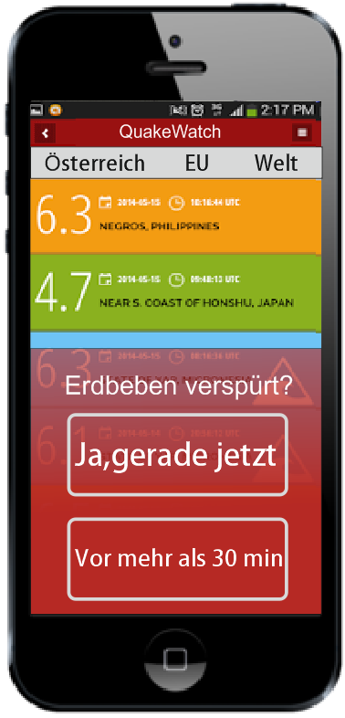Abb. 1 | App startet mit Liste österreichischer Beben und Abfrage ob Beben verspürt wurde.  Abfrage soll sich verkleinern (Abb. 2) wenn:  - In Liste gescrollt wird  - Der rote Abfrage-Bereich mit Wischgeste nach unten gezogen wird  Roter Abfrage-Bereich ist im oberen Bereich leicht transparent, damit Liste durchscheint, und wird nach unten hin voll deckend.  Bei Klick auf „gerade jetzt“ gelangt man zur Auswahl der Bebenintensität mittels Cartoons (Abb. 5)  Die Daten der Beben für die Auflistung (Österr. EU, Welt) werden von ZAMG im JSON-Format bereitgestellt (siehe Link in Mail).
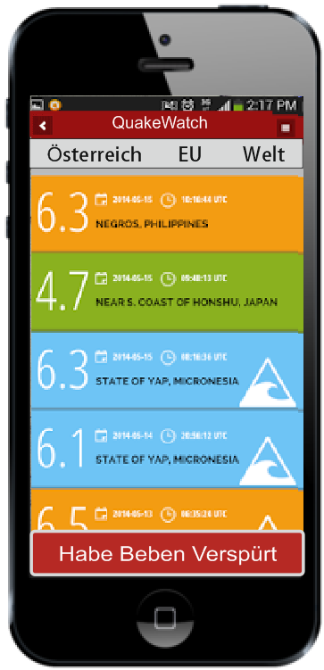Abb. 2 | Liste der Beben  Farben in Liste:  Stehen für Stärke (Wichtigkeit) eines Bebens.  Zuordnung von Farbe zu Bebenstärke wird von uns im JSON-Format mitgeliefert  Datums-Format und Uhrzeit in Bebenauflistung:  - 21. April 2015 08:37  - Zeit entsprechend Zeitzone von Handy  - Datum / Zeit in größerer Schrift  - Ohne Symbole für Kalender u. Zeit  Die große Zahl (Magnitude) am Anfang jeder Zeile soll in etwas kleinerer Schrift dargestellt werden damit die Zeilen weniger hoch sind.  Vorerst keine Symbole wie im Beispiel links in 3. und 4. Zeile, Möglichkeit sollte aber für später offen gehalten werden.  Roter „Beben Verspürt“-Bereich soll wieder Anfangsgröße,wie in Abb. 1, erhalten:  - nach 15 min Inaktivität  - wenn man darauf klickt
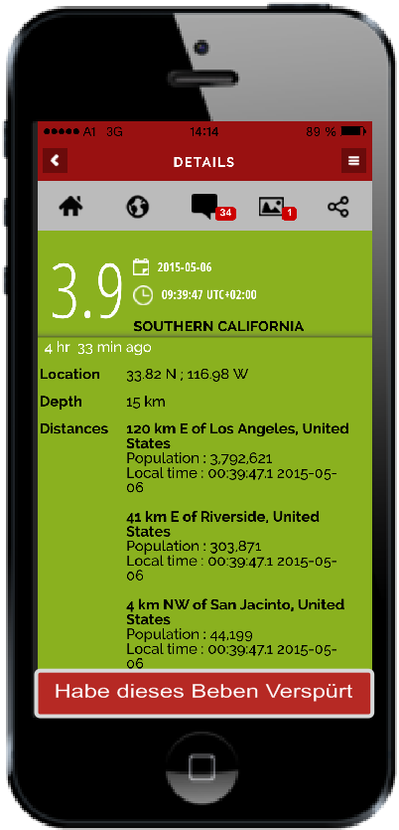Abb. 3 | Beben-Details:  Datums-Format und Uhrzeit:  - vor 23 Minuten  - 21. April 2015 08:37  - Zeit entsprechend Zeitzone von Handy  - Datum / Zeit in größerer Schrift  - Ohne Symbole für Kalender u. Zeit  Zusätzlich Anzeige von UTC-Zeit und Lokalzeit am Ort des Bebens, diese beiden Zeiten werden immer von uns mit den Bebendaten mitgeliefert.  Entfernung des Handy-Standortes vom Beben in km.  Bei Klick auf „Habe dieses Beben verspürt“ muss die Beben-ID mit der nun folgenden Beben-Wahrnehmungs-Meldung verknüpft werden.  Und der rote Abfrage-Bereich vergrößert sich wieder wie in Abb. 1.
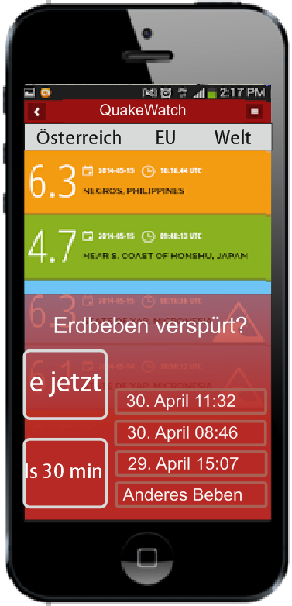Abb. 4 | Wenn man ein Beben vor mehr als 30 min verspürt hat.  Wenn man also in Abb.1 auf „Vor mehr als 30 min“ geklickt hat.  Die Abfrage-Buttons schieben sich nach links und machen platz für die drei letzten spürbaren Beben oder „Anderes Beben“.  Diese drei letzten spürbaren Beben werden mit einem eigenem Flag markiert sein um sie in den gelieferten Daten auszuweisen (JSON).  Man spring zu Abb. 5 um Beobachtungsort, Postleitzahl und Uhrzeit anzugeben.
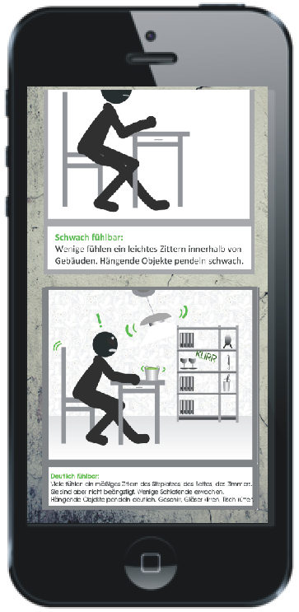  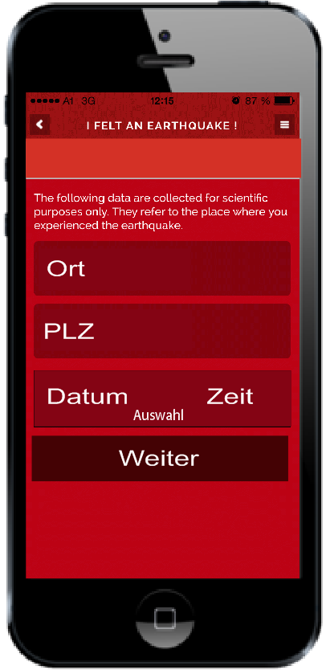  Abb. 5 | Abfrage wo und wann Beben verspürt wurde:  Wenn Ortungsdienst im Handy abgeschaltet ist oder der Benutzer das Beben vor mehr als 30 min verspürt hat, muss Ortsname, Postleitzahl und Uhrzeit eingegeben werden.  Mit „Weiter“ springt man zu den Cartoons in Abb.6.
Abb. 6 | Cartoons:  Der Benutzer kann wählen, welcher Cartoon am besten zu seiner Beben-Wahrnehmung passt.  Bitte Cartoons entsprechend der Datei  EMS98_Texte_Cartoons.docx  erstellen für Intensitäten 3° bis 8°.  Danach kommt man auf eine Seite wo der Benutzer je nach gewähltem Cartoon noch einige Zusatzfragen beantworten soll .
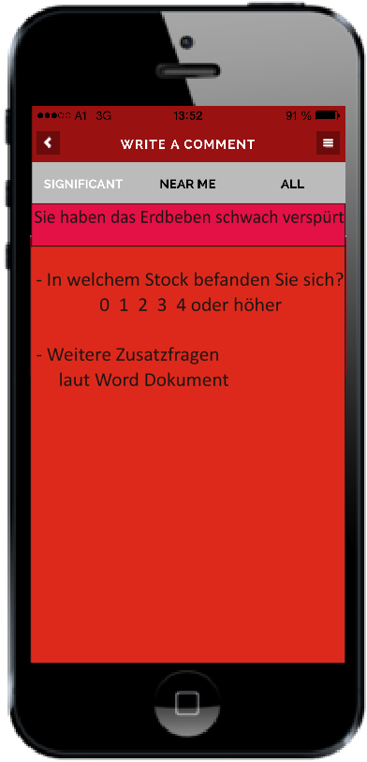 | Zusatzfragen:  Je nach gewähltem Cartoon.  Siehe  EMS98_Texte_Cartoons.docx  Auswahl in welchem Stockwerk man das Beben verspürt hat mittels Slider. Durch Verschieben eines Reglers soll der Benutzer das Stockwerk wählen können.  Danach kommt man auf eine Seite wo der Benutzer noch einen Kommentar abgeben kann, Photos / Videos per Mail an uns senden oder Facebook / Twitter
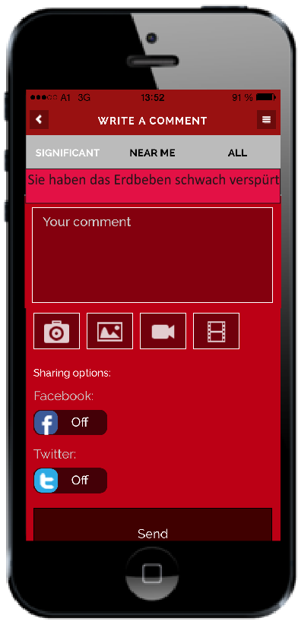 | Photos / Videos können per Mail an uns gesendet werden.
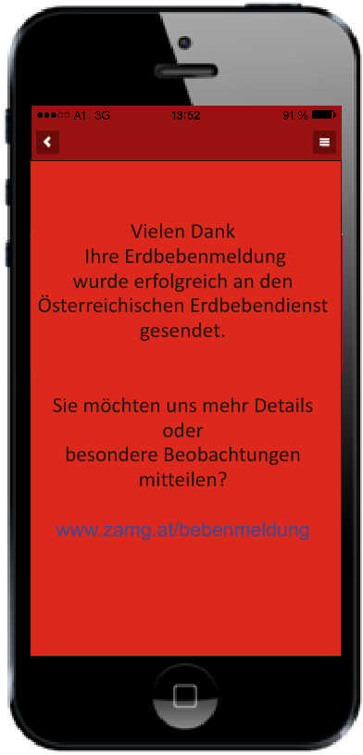

Weitere Spezifikationen:

Für iPhone und Android

Handy-Ortungsdienst:
Soll uns Standort des Handys mitteilen, falls von Benutzer abgeschaltet, soll bei App-Start oder Inaktivität von mehr als 24h eine Hinweis-Meldung kommen, die den Benutzer erinnert, dass Ortungsdienste abgeschaltet sind. Schaltet der Benutzer daraufhin den Ortungsdienst trotzdem nicht ein, so wird er auf Abb. 5 geleitet falls er ein Erdbeben verspürt hat, um Ortsname, Postleitzahl und Zeit anzugeben.

In der Detailansicht zu einzelnen Beben soll auch die Entfernung des Handy-Standortes vom Beben in km angezeigt werden.

Zoom:
Wenn möglich in der gesamten App möglich machen, auf jedenfall sollte man die Cartoons und die zugehörigen Texte zoomen können.

Push:
Wichtige österr. und Weltweite Beben sollen auf Sperrbildschirm des Handys gepusht werden.
Kriterien werden von uns im JSON-Format mitgeliefert („Alarm“-Kriterium).

Cartoons:
Anders als bei der App von EMSC sollen nur 6 Cartoons statt 12 zur Auswahl stehen, nämlich für die Beben-Intensitäten 3° bis 8°.

Farben in Liste:
Stehen für Stärke (Wichtigkeit) eines Bebens.
Kriterien werden von uns im JSON-Format mitgeliefert

Stockwerk:
Auswahl in welchem Stockwerk man das Beben verspürt hat mittels Slider. Durch Verschieben eines Reglers soll der Benutzer das Stockwerk wählen können.

Erdbebenratgeber:
http://www.zamg.ac.at/cms/de/geophysik/erdbeben/verhaltensratgeber

Landkarten:
Kacheln könnten von unserem Server kommen:
http://geoweb.zamg.ac.at/monitor2/stations.html

Photo / Video:
Soll zunächst nur via Mail übermittelt werden können.

Facebook / Twitter:

